|  |  |  |  |  |
| --- | --- | --- | --- | --- |
| **EMB00004e70326a** | | **데이터융복합∙소비자리서치 전문 연구기관**  **컨슈머인사이트 보도자료** | | |
| 기관 | 컨슈머인사이트 | | 이메일 | sammy.park@consumerinsight.kr |
| 문의 | 박승표 이사 | | 연락처 | 02) 6004-7661 |
| 배포일 | 2023년 11월 30일(목) 배포 | | 매수 | 총 4매 |

|  |  |  |
| --- | --- | --- |
|  | **■ 컨슈머인사이트 연례 전기차 기획조사 리포트 ① 전기차 제조국 이미지**  **“한국 전기차 경쟁력은 배터리…약점은 자율주행∙혁신성”** |  |
|  | **- 전기차 보유자, 미국의 경쟁력을 최고로 평가**  **- 자율주행∙혁신성 등 미래기술에서 압도적 강세**  **- 한국, 배터리 앞서지만 미국 강세 분야 특히 취약**  **- ‘한국이 경계해야 할 국가' 1위는 2년 연속 중국**  **- 중국의 역량 과소 평가…가격 경쟁력만 주목** |  |

○ 국내 전기차 보유자가 생각하는 전기차 최강국은 현재와 미래 모두 미국이지만 경계 대상 1위는 중국이었다. 한국 전기차 경쟁력의 원천은 ‘배터리’ 하나인 반면, 미국은 자율주행, 혁신성 등 미래 기술에서 탁월한 것으로 평가했다.

□ 자동차 리서치 전문기관 컨슈머인사이트가 2022년 시작해 올해 제2차를 맞은 ‘연례 전기차 기획조사(매년 8~9월 3000명 내외)’에서 전기차 새차 구입 후 3년 이내(’21년 1월 이후 구입)인 소비자 660명에게 전기차의 주요 항목별로 가장 우수한 국가를 어디라고 생각하는지 묻고 결과를 비교했다.

□ 이미지 평가 항목은 10개(△배터리 기술 △충전(속도∙편의성∙호환성) △디자인 △전비 △항속거리 △혁신적 기술 △자율주행 △현재 전기차 1위 △5년 후 전기차 1위 △한국 전기차가 경계해야 할 국가)를 제시했다. 비교 항목은 전기차 경쟁력을 구체적으로 비교하기 위해 올해 일부 변경됐다. 비교 대상 국가는 높은 응답률이 나온 한국, 미국, 독일, 중국 4개국으로 했다. 일본, 영국, 프랑스, 스웨덴도 제시했으나 모든 항목에서 2% 이내의 선택을 받아 비교에서 제외했다.

**■ 한국 약점은 미국의 강점**

○ 국내 전기차 보유자가 생각하는 최고의 전기차 제조국은 미국이고, 그 다음은 한국이었다. 10개 세부 항목 중 5개에서 미국을, 3개에서 한국을 가장 앞선 나라로 평가했으며 1개 항목은 공동 1위였다. 작년 한국은 4개 항목에서 1위로, 3개에서 1위였던 미국에 수적 우위를 보였으나 올해는 역전됐다(참고. [“전기차 현재 1위 美, 5년후 1위 韓, 최대 위협 中”](https://www.consumerinsight.co.kr/voc_view.aspx?no=3392&id=pr4_list&PageNo=1&schFlag=0)).

○ 미국은 '자율주행(75%)'과 '현재 전기차 1위(64%)'에서 압도적 다수의 선택을 받았다. '혁신적 기술(52%)'에서는 과반수가, '5년 후 전기차 1위'와 '항속거리'에서는 각각 38%가 미국을 꼽았다. '전비' 항목에서는 35%로 한국과 동률 1위였다**[그림]**. 한국은 '배터리 기술'에서 과반수(54%) 1위였고, '충전(41%)'과 '디자인(34%)'에서도 가장 높은 평가를 받았다. '전비'를 포함하면 4개 항목에서 1위다.

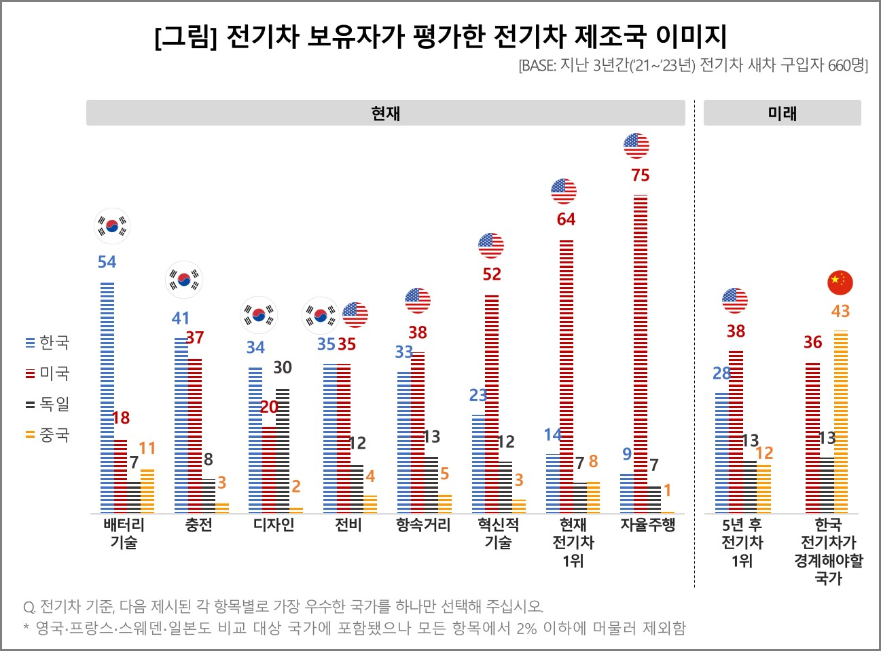

○ 독일은 대부분 항목에서 미국, 한국에 이은 3위로 인식됐으며, 중국은 향후 종합적으로 위협적이지만 현재 큰 위협 요소는 없는 것으로 봤다.

**■ 중국 가격공세 예상…안일한 인식 엿보여**

○ 한∙미간 1위 항목 개수 차이는 크지 않지만 세부 내용을 뜯어보면 큰 차이가 있다. 미국은 자율주행, 혁신기술 등의 분야에서 크게 앞선 반면 한국은 배터리에서만 확실한 우위였다. 하나의 ‘부품’에서만 경쟁 우위를 가진 것으로 평가됐다.

○ 중국에 대한 평가는 이율배반적이다. '한국 전기차가 경계해야 할 국가'에서는 2년 연속 1위로 꼽았지만 다른 대부분 항목에서는 4개국 가운데 가장 낮은 평가를 받았다. 자원∙기술∙정보∙생산능력∙가격경쟁력 등의 여러 측면에서 크게 앞서 있으나 우리 소비자는 위협적으로 보지 않는 경향이 있다.

○ 이는 중국산 전기차가 아무리 저렴해도 사지 않겠다는 생각, 가격이 저렴(국산의 50~80% 수준)하면 고려하겠다는 생각이 혼재된 소비자의 태도에서도 확인된다(참고. [“중국산 전기차, 아무리 싸도 안 산다” 5명 중 2명](https://www.consumerinsight.co.kr/voc_view.aspx?no=3257&id=pr4_list&PageNo=3&schFlag=0)). 중국 전기차의 객관적인 경쟁력에 우리가 따라갈 수 없는 ‘가격’이 힘을 더하면 소비자는 쉽게 넘어갈 수 있다.

|  |
| --- |
| 컨슈머인사이트는 **비대면조사**에 **효율적**인 대규모 온라인패널을 통해 자동차, 이동통신, 쇼핑/유통, 관광/여행, 금융 등 다양한 산업에서 요구되는 전문적이고 과학적인 리서치 서비스를 제공하고 있습니다. **다양한 빅데이터**를 **패널 리서치 데이터**와 **융복합 연계**하여 데이터의 가치를 높이고 이를 다양한 산업에 적용하는 데 집중하고 있습니다. 특히 최근에는 **100% 모바일 기반**으로 **전국민 표본 대표성**을 가진 **조사 플랫폼 '국대패널'**을 **론칭**하고 **조사업계 누구나 사용할 수 있도록 개방**했습니다. |

이 조사결과는 자동차전문 리서치회사 컨슈머인사이트가 2022년 시작한 '연례 전기차 기획조사'의 제2차 조사(2023년 8~9월 3333명 대상 실시)로부터 나온 것입니다.

-------------------------------------------------------------------------------------------------------------------

◈ **참고 : 「컨슈머인사이트」 '연례 전기차 기획조사' 개요 :**

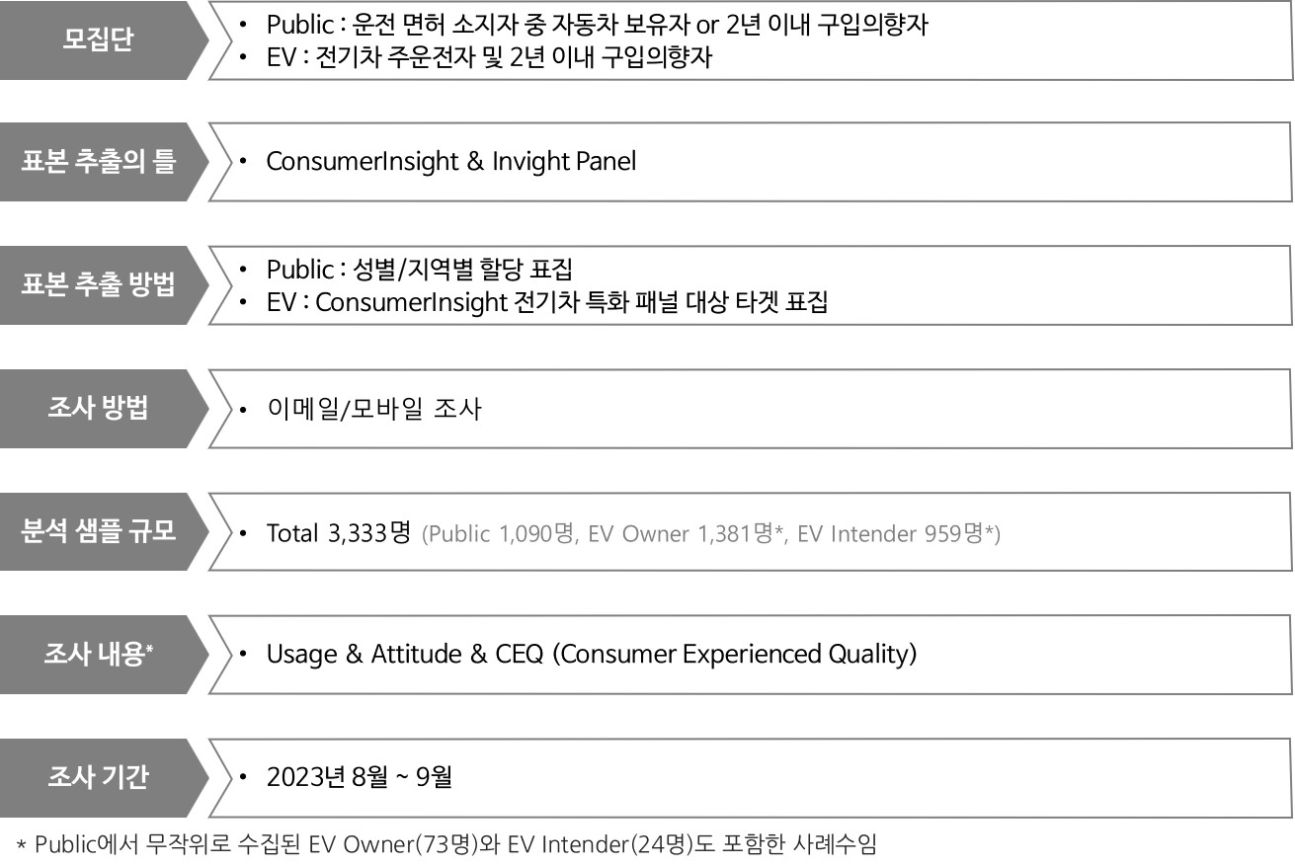

Copyright ⓒ Consumer Insight. All rights reserved. 이 자료의 저작권은 컨슈머인사이트에 귀속되며 보도 이외의 상업적 목적으로 사용할 수 없습니다.

|  |  |  |
| --- | --- | --- |
| **For-more-Information** | | |
| 박승표 이사 | sammy.park@consumerinsight.kr | 02)6004-7661 |
| 최현기 수석 | choihk@consumerinsight.kr | 02)6004-6614 |
| 박헌종 부장 | hunjong@consumerinsight.kr | 02)6004-6613 |
| 정승빈 연구원 | jeongsb@consumerinsight.kr | 02)6004-7644 |